Gouda Gevelstenen, gebrandschilderde ramen
- Deze stad, de Gouwe en de Hollandse IJssel hebben veel moois te bieden.
- Het centrum is goed onderhouden en naast monumentale gebouwen als de St. Janskerk met zijn prachtige vensters heeft de plaats vele, meer verborgen aardigheden.
- Opvallend zijn bijvoorbeeld de talrijke oude gevelstenen die menig huis sieren.
De trots van de stad
- De St. Janskerk is de trots van de plaats.
- De enorme omvang en de lengte van het schip (de kerk is maar liefst 123 m lang en is daarmee het langste kerkgebouw van Nederland) doen vermoeden dat Gouda in de Middeleeuwen een zeer rijke en machtige stad geweest is.
- Ook de inrichting en decoratie van de kerk tonen de rijkdom van de stad aan.
- De vijftig gebrandschilderde ramen met Bijbelse voorstellingen en taferelen uit de vaderlandse geschiedenis behoren tot de mooiste van ons land.
- Als het zonlicht door de hoge ramen naar binnen valt, wordt het interieur in een warm, kleurrijk licht gezet.
- De waag is een ander interessant bouwwerk.
- In middeleeuwse steden was altijd een waaggebouw aanwezig.
- Het goedbewaarde exemplaar in Gouda is met zijn gebeeldhouwde versieringen één van de treffendste voorbeelden van een Hollands waag.
- Gouda was in de Middeleeuwen een belangrijke handelsstad.
- Er waren bierbrouwerijen en het 'kuitenbier' werd zelfs naar Vlaanderen geëxporteerd.
- Na de Reformatie werden de brouwerijen gesloten.
- In de 17de eeuw volgde een korte bloeiperiode die voortduurde tot de 18de eeuw.
- De stad werd beroemd om zijn kaas, stenen pijpen en aardewerk.
- In de tweede helft van de 19de eeuw kreeg Gouda er een kaarsenmakerij bij en kwamen er veel fabrieken, die na 1950 plaatsmaakten voor winkelbedrijven.
- De Goudse kaarsen zijn nog steeds een begrip en de 'kaarsjesavond' die rond de kerstdagen gehouden wordt, trekt veel toeschouwers.
- De laatste twintig jaar is de stad sterk uitgebreid; zo verrees de nieuwbouwwijk Goverwelle.
- Het ziet er naar uit dat er in de komende jaren nog veel woningen bij gebouwd zullen worden om iedereen te kunnen huisvesten.

Restauratie van de 'Goudse glazen'
- Door uitlaatgassen, zure regen en natuurlijke invloeden dreigden de ramen van de St. Janskerk uit 1540 voorgoed te verdwijnen.
- In 1984 begon de Haarlemse firma Bogtman echter met een omvangrijke restauratie.
- De vensters bestaan uit 3000 panelen die allemaal losgemaakt en hersteld moesten worden.
- Het herstel, dat eind 1990 klaar moest zijn, verliep volgens een strak schema.
- Om de zes weken werd een venster opgeleverd.
- De panelen werden met een messingframe aangebracht, zodat zij in de toekomst makkelijker kunnen worden losgehaald.
- Aan de buitenkant plaatste men extra glas, om regen, wind en vandalen te weren.
- De restauratie is inmiddels gereed en men gaat er vanuit dat de ramen weer voor minstens 500 jaar meekunnen.

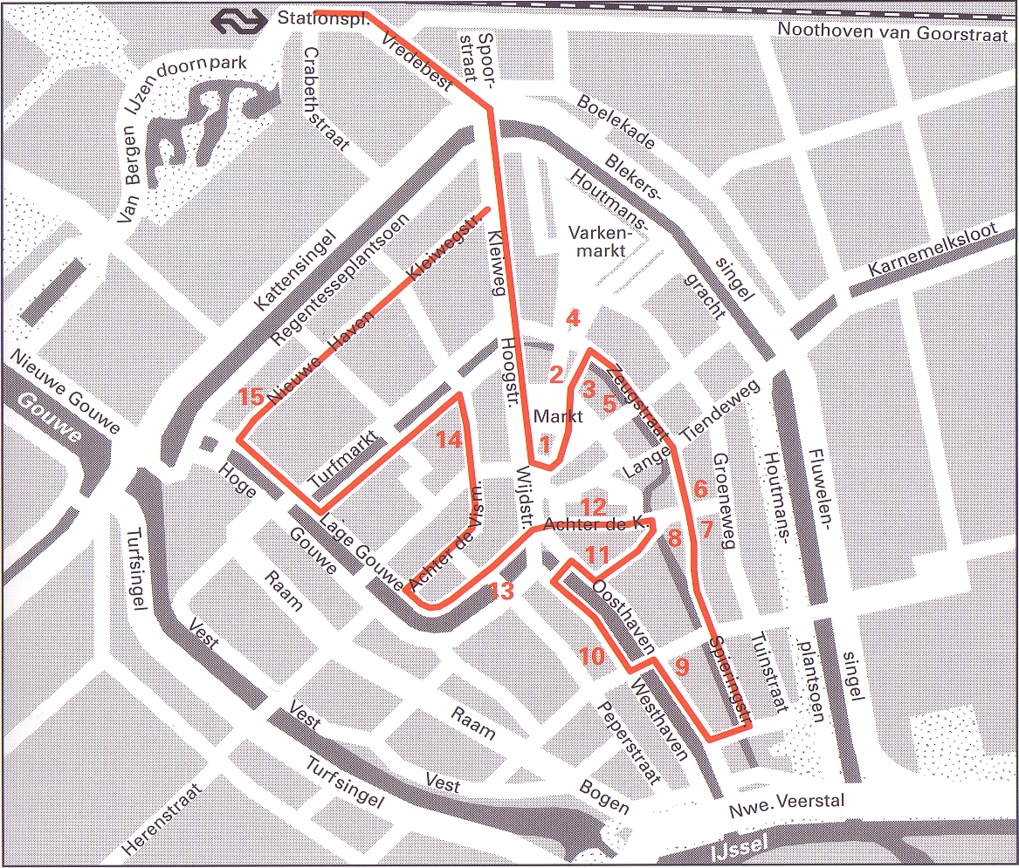
Langs de route Startpunt: NS station Lengte:6 kilometer Duur: 2 uur
- Van het station loopt u naar de Markt, waar het oudste stadhuis (1) van ons land staat.
- Het werd in 1450 in gotische stijl gebouwd en heeft een monumentaal renaissancebordes uit 1603.
- Op de voorgevel zijn afbeeldingen van de graven en gravinnen van het Huis van Bourgondië aangebracht.
- De oostgevel bevat een schitterend uurwerk met een bewegende voorstelling van graaf Floris V die Gouda de stadsrechten overhandigt.
- Vroeger hadden veel stadhuizen zo'n uurwerk, maar die zijn in Nederland nu een zeldzaamheid geworden.
- De Waag (2) uit 1668 heeft een mooie natuurstenen gevel die voorzien is van gebeeldhouwde voorstellingen die het wegen uitbeelden.
- De architect was Pieter Post. Gouda heeft ook het oudste hotel van Nederland, Hotel 'De Zalm' (3), naast het waaggebouw.
- In de zijgevel is een steen uit 1670 gemetseld met een vis. De Agnietenkapel (4) is een overblijfsel van een 15de eeuws kloostercomplex.
- In de steen boven de hoofdingang ziet u het wapen van Gouda.
- Tal van huizen hebben interessante gevelstenen.
- Tegenover nummer 2 in de Zeugstraat (5) heeft men er drie in een muur gemetseld.
- Naast de 16de eeuwse Jeruzalemkapel (6) ligt het weeshuis (7) uit 1643, dat opvalt vanwege de mooie gevel en de gevelsteen boven de toegangspoort.
- Het Oude Mannenhuis of Willem Vroesenhuis (8) dateert van 1614 en heeft een veelkleurige gevelsteen boven de deur in de Jeruzalemstraat.
- Prachtige gevels ziet u aan de Oosthaven.
- Die van nr. 51 stamt uit de 19de eeuw. die van het Henriëtte Hoffmanhuis (9) ernaast is honderd jaar ouder.
- Het Pijpen- en Aardewerkmuseum (10) herbergt een grote verzameling Gouds aardewerk, evenals tegels en pijpen.
- Let op de gevelsteen! Aan de Oosthaven vindt u in het Catharina-Gasthuis (11) het Stedelijk Museum met prachtige stijlkamers, gevelstenen, keramiek en schilderijen.
- Pronkstuk is de Grote of St. Janskerk (12).
- Deze 14de eeuwse gotische kruisbasiliek domineert het oude centrum en is deels in baksteen, deels in lichte natuursteen gebouwd.
- De Korenbeurs en de Vismarkt (13) stammen uit de 17e eeuw.
- In de Naaierstraat 6 ziet u het laatgotische steenhouwersgildehuisje (14) met een reliëf uit 1498.
- De hofjesingang aan de Nieuwe Haven 274-276 heeft een gevelsteen (15).
- Via de Kleiwegstraat, de Kleiweg en de Vredebest gaat u terug naar het station.

